ООД по математике в старшей группе на закрепление пройденного материала.
Цель: развитие элементарных математических представлений.
Задачи:
1. Продолжать формировать представления о закономерностях числового ряда.
2.Закреплять навыки работы с числовой осью.
3. Упражнять в сравнении результатов пересчёта предметов группами при помощи числовой оси; в правильном написании цифр.
4. Совершенствовать умения детей выделять числа, находящиеся в заданных пределах; сравнивать числа при помощи знаков «>» и «<», «=».
5. Повторить количественный и порядковый счёт и названия геометрических форм.
6. Развивать речь, внимание, память, мышление.
7. Воспитывать целеустремлённость, силу вали, усидчивость.

Материал: тетрадь в клеточку, цветные карандаши, простой карандаш, нарисованная в тетради числовая ось с нулевой точкой и единичными отрезками (смотри в предыдущих занятиях).

Ход ООД.
I часть.
В математическом царстве случился переполох. В стране «Циферия» пропали цифры. Ты думаешь, что они опять пошли в лес и заблудились. Нет. В этот раз они затеяли игру «Путаница». Да так заигрались, что и не разберёшь, где что. Царица Математика просит помочь ей отыскать жителей этой страны, ведь она приготовила для тебя много интересных заданий.
II часть.
Д/и «Найди цифры».

Зрительная гимнастика.
Чтобы глазки не устали, попробуй каждую цифру рисовать глазами в воздухе.

А теперь напиши цифры, которые ты увидел по порядку. Обрати внимание на правильность написания цифр.
- Какая цифра стоит первая (последняя, пятая, восьмая по порядку)?
Молодец!
Знать цифры очень важно. Например, чтобы решить следующее задание.
Д/и «Помоги мышке».
Двигаясь от одной цифры по порядку к другой, ты поможешь мышке пробраться к сыру.

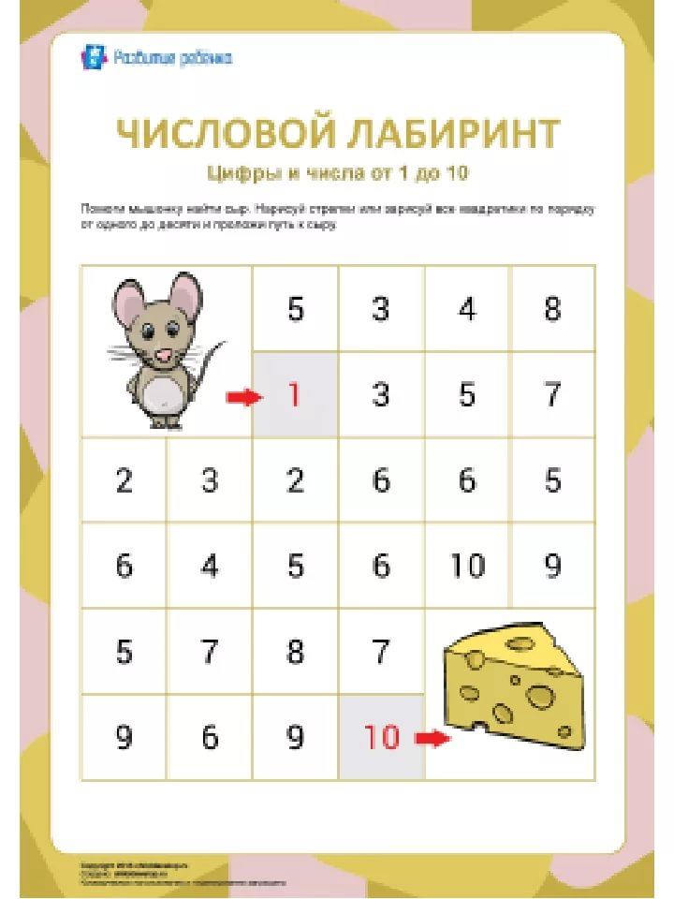
Блиц- игра «Сравни числа».
На вопросы нужно отвечать, как можно, быстрее.
- Назови число больше 4?
- Назови число меньше 9?
- Назови число больше 5, но меньше числа 7.
- Назови число меньше 8, но больше числа 6.
- Назови число на один больше, чем число 8.
- Назови число на один меньше, чем число 4.
Физкультминутка.
(движения выполняются в соответствии с текстом)
Мы считали и устали.
Быстро мы и тихо встали.
Ручками похлопали: 1-2-3,
Ножками потопали: 1-2-3.
И ещё потопали,
И дружней похлопали.
Сели – встали, встали - сели
И друг друга не задели.
Мы немножко отдохнём
И опять считать начнём.
Д/и «Поставь нужный знак» (задание выполняется в тетради).
5 6
9 8
7 7
Объясни, почему 5 < 6, а 9 > 8. (потому что, число 5 на числовой оси стоит ближе к 0; число 9 стоит на числовой оси дальше, чем число 8)
- Какие законы числовой оси ты знаешь? (1 - на числовой оси у каждого числа своё место; 2 – чем дальше от 0 на числовой оси стоит число, тем оно больше).
Реши задачу при помощи числовой оси.
В группе присутствует 12 детей. На прогулку дети строятся иногда по 2 человека, а иногда по 3. Сколько получится пар и троек? Чего будет больше пар или троек?
Ребёнку даётся нарисованная в тетради числовая ось с точкой отсчёта 0 и единичными отрезками. Числа не проставлены (решается также, как в предыдущих занятиях).
Д/и «Сосчитай и запиши»
Сосчитай количество геометрических форм и запиши цифрой.

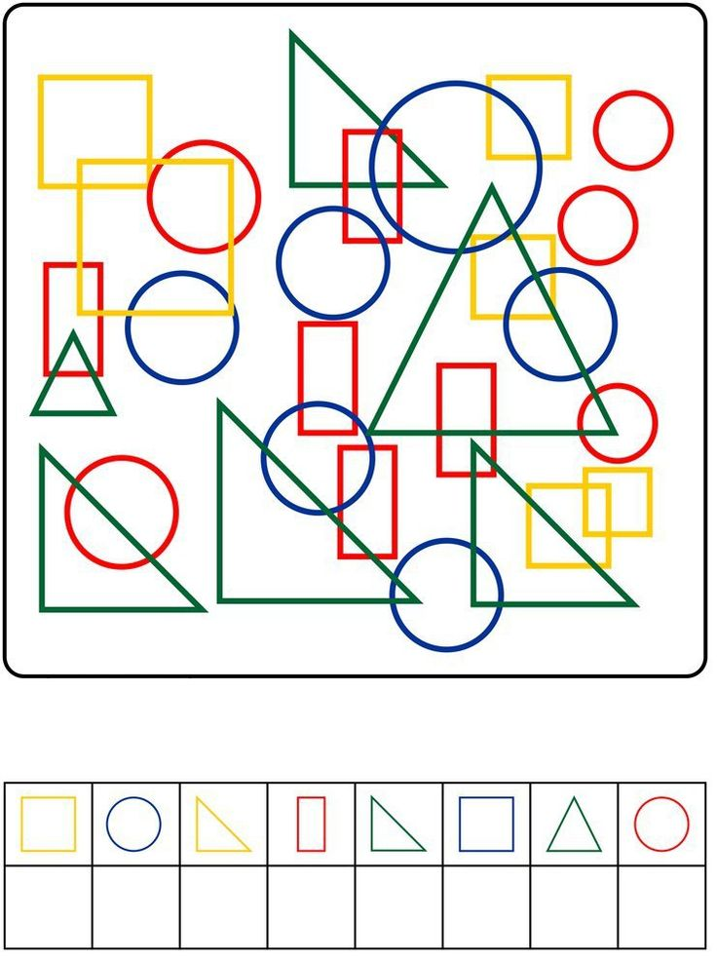

III часть.
Царица Математика благодарит тебя за помощь и желает тебе успехов в изучении математики.

